**Паспорт комнатных растений**

**в старшей группе**



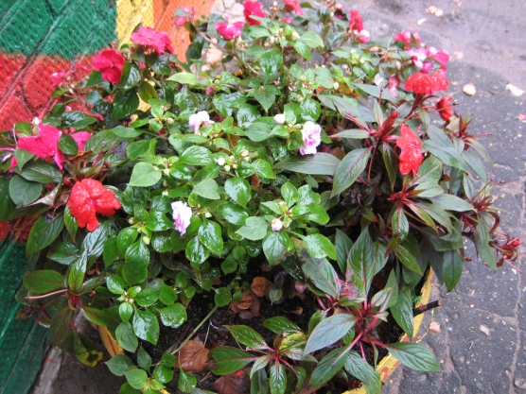

**БАЛЬЗАМИН**

Родина: Восточная Индия. Существует около 600 видов. В народе называют недотрогой или Ванькой мокрым. Чтобы растение зимой цвело, температура не меньше 15 С. Летом часто поливают, зимой уменьшают полив. Опрыскивать осторожно, не попадая на цветки. Пересаживают в любое время года.

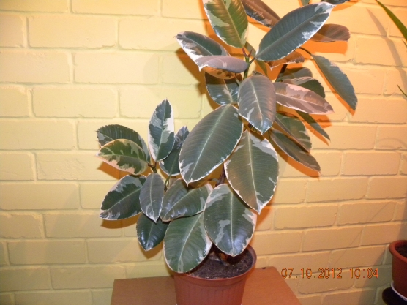

**ФИКУС**

Родина: тропические районы Азии и Африки. Существует более 2000 видов растения.Растение не прихотливое. Фикус светолюбивое растение. Поливают фикус 1-2 раза в неделю. Летом растение ежедневно опрыскивают. Пересаживают растение сначала ежегодно в марте. Потом 1 раз в 3-4 года.

Создавая «чистый воздух», фикус способствует повышению работоспособности, преодолению стрессов, нормализации сна.

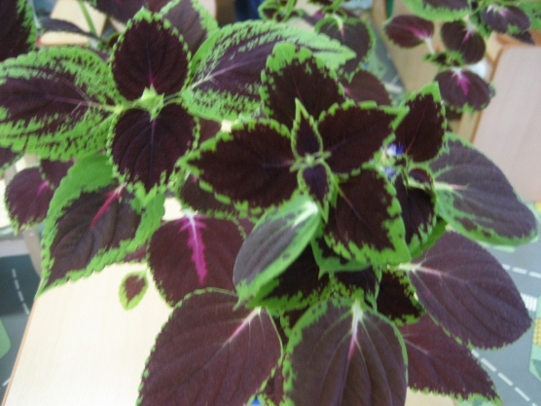

**КОЛЕУС**

Родина: тропические районы Азии и остров Ява. Существует около 150 видов. Очень теплолюбивое растение. Колеус светолюбивое растение. Летом поливают через день. Зимой поливают реже. В жаркие дни ежедневно опрыскивать. Растение пересаживают ежегодно весной. летучие выделения колеусов, обладая фитонцидной активностью, создают вокруг «чистый воздух», способствуют повышению работоспособности и преодолению стрессов.

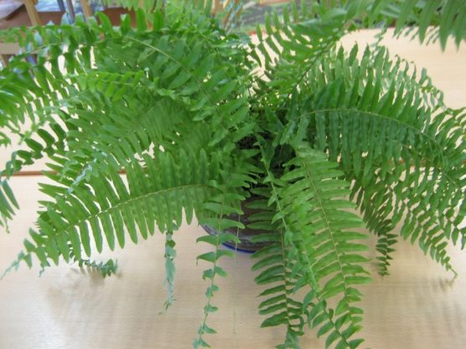

**НЕФРОЛЕПИС**

**(Папоротник)**

Нефролепис теплолюбивое растение. Растение предпочитает яркий рассеянный свет, необходимо защищать от прямых солнечных лучей. Растению требуется обильный полив. Важно ежедневно опрыскивать. Пересаживают по мере роста - 1 раз в 2 года. У людей, находящихся в атмосфере летучих выделений нефролеписа, повышаются защитные силы организма, нормализуются процессы возбуждения и торможения в коре больших полушарий, повышается работоспособность и выносливость к физическим нагрузкам.

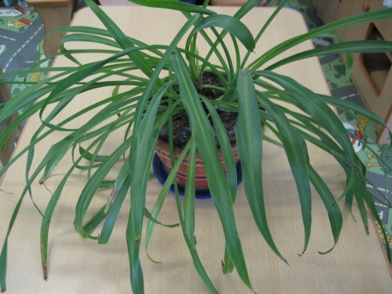

**ХЛОРОФИТУМ**

Родина: субтропики Европы и тропики Африки. Насчитывается около 220 видов. Растет как в тени, так и на солнце, но нужно прикрывать от прямых солнечных лучей. Полив умеренный – 2-3 раза в неделю. Летом обязательно опрыскивать. Пересаживать ежегодно, в основном использовать перевалку в горшок большего размера.

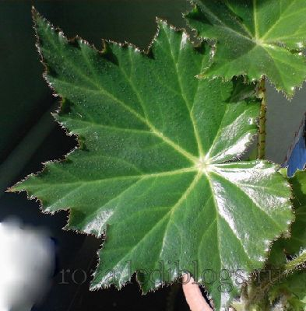

**БЕГОНИЯ РЕКС**

Бегония родом из тропических и субтропических лесов и горных районов Южной Америки, Азии и Африки. Чего бегонии не любят, так это нарушения их покоя. Поэтому постарайтесь их не переставлять с места на место и не задевать лишний раз. Бегония – теплолюбивое растение. Бегонии очень не любят переувлажненной почвы, поэтому поливать их нужно, когда верхний слой земли просохнет на 1-2 см. Бегонии не терпят опрыскивания - из-за него на их листьях появляются коричневые пятна! Пересаживать бегонии рекомендуется один раз в два года, когда горшок станет уже тесноват для них.

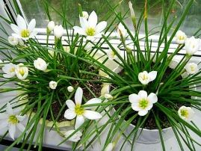

**ЗЕФИРАНТЕС**

Его родиной считается Америка Южная и Центральная. Род насчитывает более 35 видов.  Цветок чрезвычайно светолюбив. Растение необходимо регулярно поливать и опрыскивать. Осенью нужно сократить полив. **В конце зимы пересаживают** и начинают обильно поливать. **Размножается** зефирантес в домашних условиях детками-луковичками, которые заполняют очень быстро весь горшок.

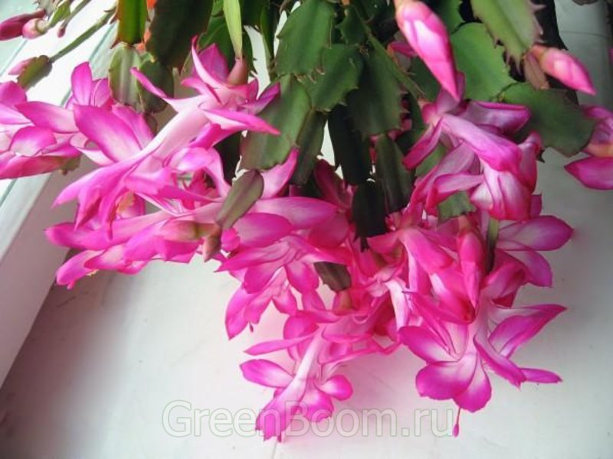

**ДЕКАБРИСТ**

Зигокактус, также называемый «декабристом» и «рождественским кактусом» – растение, характерное для юго-восточной части Бразилии. **Декабрист не любит ни чрезмерный полив, ни высушивание грунта.** Летом растение необходимо поливать регулярно, а зимой – умеренно. **Время для пересадки** этого растения, которую необходимо делать 1 раз в три или четыре года – март-апрель. [Размножать его можно черенками](http://liveissue.ru/kalanhoe-uhod-v-domashnih-usloviyah-za-tsvetkom-foto.html), которые в воде легко начинают пускать корни. Зигокактусу не рекомендуется находиться на подоконнике с прямыми и яркими солнечными лучами.

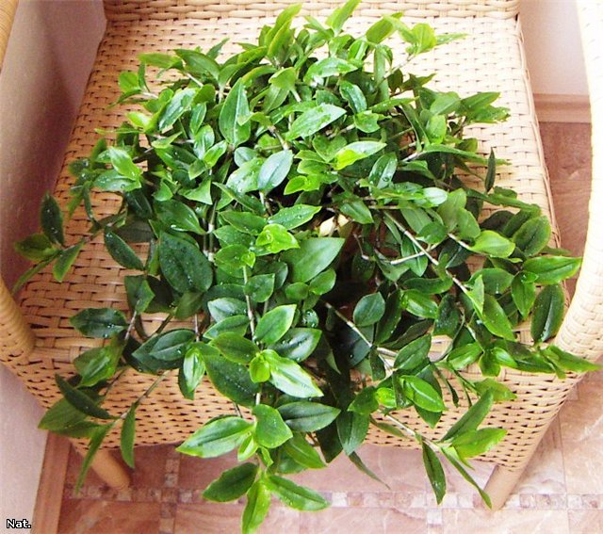

**ТРАДЕСКАНЦИЯ**

**Родина:** тропические и умеренные районы Америки. **Свет:** яркий рассеянный. Может переносить и прямые солнечные лучи ( в ограниченном количестве). **Полив:** обильный, по мере подсыхания верхнего слоя субстрата, весной и летом. Осенью и зимой полив умеренный.**Влажность воздуха:** не играет существенной роли. В летнее время рекомендуется опрыскивать.

**Пересадка:** молодые растения раз в год, взрослые через 2-3 года, весной, совмещая с обрезкой длинных побегов. **Размножение:** семенами, черенками либо делением куста.

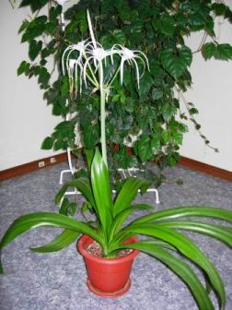

# ГИМЕНОКАЛЛИС ПАНКРАЦИУМ БЕЛЫЙ

# Родиной является Южная Америка. Всего в природе есть около пятидесяти видов, многие из которых являются комнатными растениями.

# Поливать Гименокаллис в период вегетации обильно и умеренно в период покоя. Когда мало влаги, листья становятся вялыми, а переизбыток влаги для него губителен. Гименокаллис светолюбив. Пересаживают Гименокаллис примерно раз в три – четыре года, причем только в период покоя.

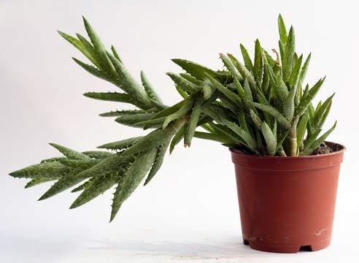

**АЛОЭ**

Алоэ готов переносить любые невзгоды и лишения – летом жару, зимой холод, тень и солнцепек, долгое отсутствие воды и бедную каменистую почву. При этом замечательный целитель, лечит все – от пореза до чахотки. На самом деле столетник, он же [***алоэ древовидное***, наиболее популярный у нас вид](http://www.supersadovnik.ru/article_plant.aspx?id=1001436), отказывается цвести исключительно по причине недостатка тепла и света. На родине (в пустынях Южной Африки, на Капской земле) из каждого пучка толстых закрученных и колючих листьев ежегодно вырастает довольно крупный цветонос с кистью или колосом ярких оранжевых или желто-красных, реже белых трубчатых цветков.

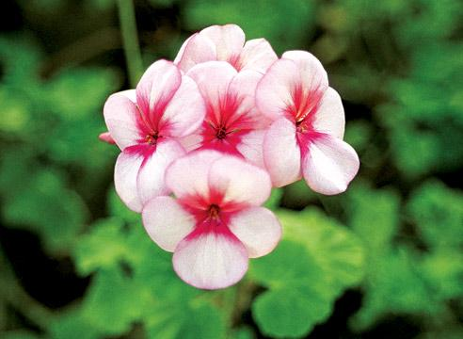

**ПЕЛАРГОНИЯ ЗОНАЛЬНАЯ**

Свое название вид получил за особенность окраски листьев. «Зона» – это широкая или узкая кайма или пятно в центречерный оттенок. Стебли сочные, одревесневающие у основания, а листья округлые или сердцевидные. Лучшей почвой для них будет та, которая состоит из равных частей дерновой (или компостной) земли, перегноя, торфа и песка. Многие сорта обладают фитонцидными свойствами, поэтому они могут быть очень полезны в домах, где есть дети.

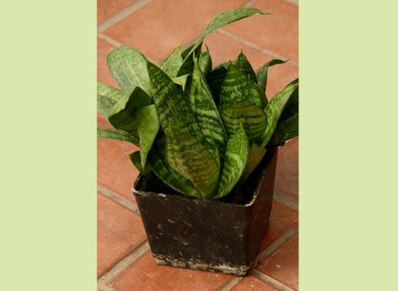

**САНСЕВИЕРИЯ**

Родина ***сансевиер*** – тропические районы Африки и Азии. Сансевиеры – корневищные растения с розеткой прямостоячих декоративных мясистых листьев. За форму и расцветку в народе их называют "щучий хвост", "тещин язык", "змеиная кожа" и даже "африканская конопля". Полив умеренный — только тогда, когда земля полностью просохла. Используют почвенную смесь из дерновой и листовой земли, перегноя, торфа и песка (1:1:1:1:1). Сансевиерия улучшает воздушную среду обитания человека, оптимизирует биологические функции организма.

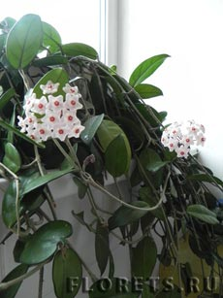**ХОЙЯ.**

Восковой плющ -маленький компактный, хотя и обильно ветвящийся кустарничек с мясистыми листьями длиной около 2,5 см. Поникающие зонтики из изысканных душистых белых восковидных звездчатых цветков с розовато-красными серединками. Дерновая и листовая земля, перегной, торф и песок (2:1:1:1:1).

**Полив** весной и летом обильный, осенью и зимой умеренный.